ASSUNTO: SOLICITO AO EXMO SENHOR PREFEITO MUNICIPAL CARLOS NELSON BUENO, PARA QUE JUNTO AO DEPARTAMENTO COMPETENTE, REALIZE RECAPEAMENTO E OPERAÇÃO TAPA BURACO NA AVENIDA EXPEDITO QUARTIERI, DO BAIRRO MIRANTE.

DESPACHO:

SALA DAS SESSÕES ______/______/______

PRESIDENTE DA MESA
INDICAÇÃO N° , DE 2010.

SENHOR PRESIDENTE,
SENHORES VEREADORES e VEREADORAS,

Tendo em vista que o asfalto esta se desfazendo, indico que proceda uma recuperação asfáltica do local junto com operação tapa buraco, evitando transtornos ainda maiores na Avenida Expedito Quartieri, do Bairro Mirante.

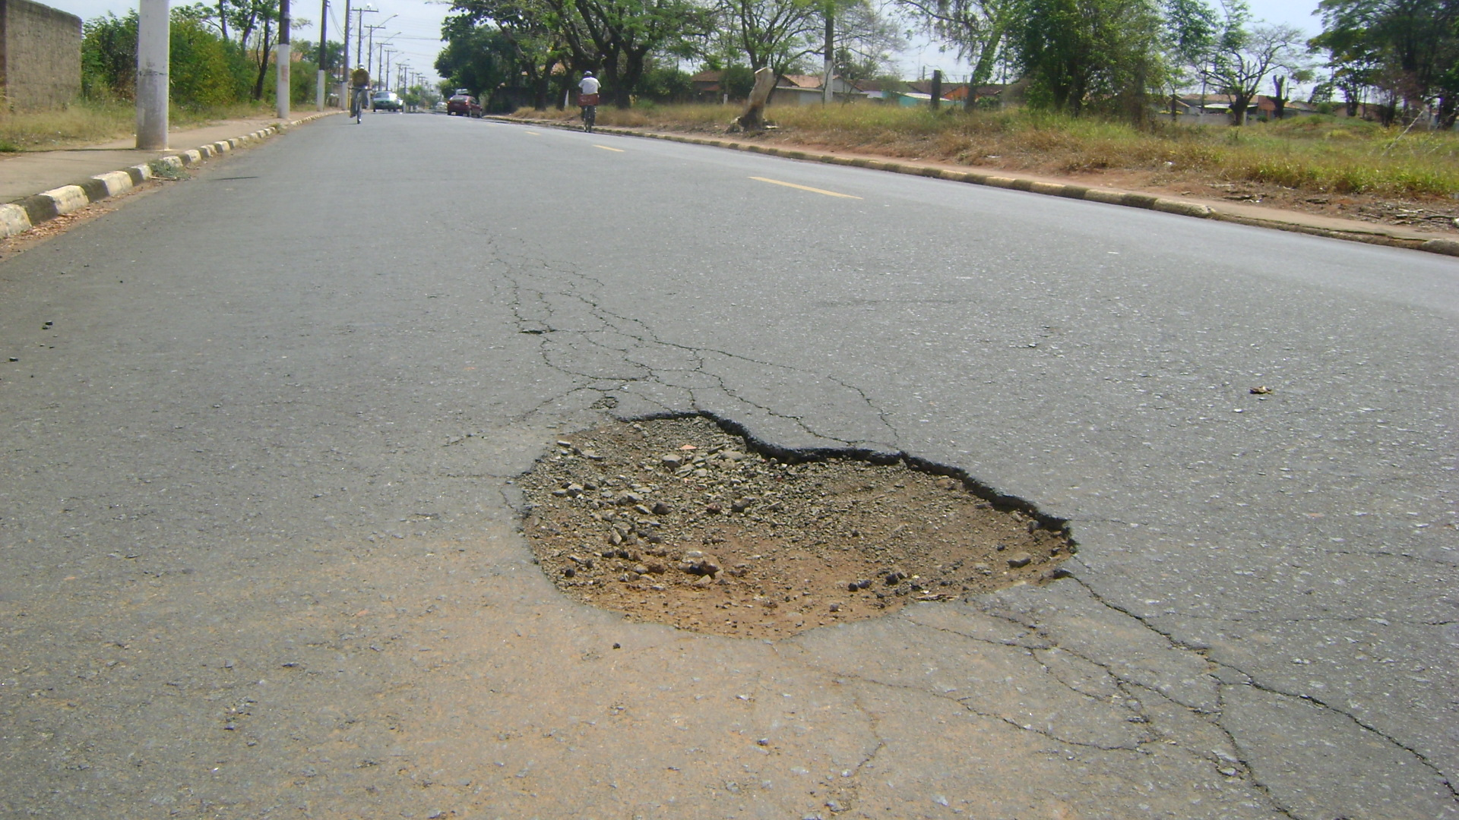

Sala das Sessões “Vereador Santo Rótolli” aos 17 de Setembro de 2010.

VEREADOR LUIS ROBERTO TAVARES

